Java 7.22 面向对象编程 （基础部分
晚上学习：成员方法
方法名规范：使用驼峰命名法 比如：getSum
方法的定义：
//访问修饰符 返回数据 类型方法名（形参列表..） {//方法体语句；
//return 返回值;
//}
//1) 形参列表：表示成员方法输入cal(int n) ， getSum(int num1, int num2)
//2) 返回数据类型：表示成员方法输出, void 表示没有返回值
//3) 方法主体：表示为了实现某一功能代码块
//4) return 语句不是必须的。
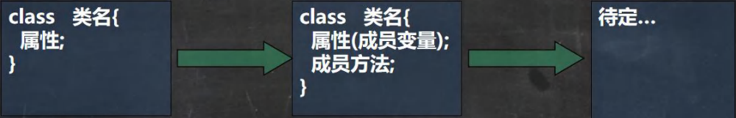
- 基本介绍
//在某些情况下，我们要需要定义成员方法(简称方法)。比如人类:除了有一些属性外( 年龄，姓名..),
我们人类还有一些行为比如:可以说话、跑步..,通过学习，还可以做算术题。这时就要用成员方法才能完成。现在要求对Person 类完善。

- 快速入门
//方法说明：
//1. public 表示方法是公开
//2. void ： 表示方法没有返回值
//3. speak() : speak 是方法名， () 形参列表
//4. {} 方法体，可以写我们要执行的代码
//5. System.out.println("我是一个好人"); 表示我们的方法就是输出一句话

//1) 添加speak 成员方法,输出“我是一个好人”
//2) 添加cal01 成员方法,可以计算从1+..+1000 的结果
//3) 添加cal02 成员方法,该方法可以接收一个数n，计算从1+..+n 的结果
//4) 添加getSum 成员方法,可以计算两个数的和
tree p1 = new tree();
p1.speak();
p1.cal01();
p1.cal02(10);
int sum = p1.getSum(40,10);
System.out.println(sum);
}
}
class tree {//类
//属性
int age;
String name;
//方法
public void speak() {
System.out.println("我是好人");
}
public void cal01() {
int sum = 0;
for (int i = 0; i <= 1000; i++) {
sum += i;
}
System.out.println(sum);
}
public void cal02(int n) {
int sum = 0;
for (int i = 0; i <= n; i++) {
sum += i;
}
System.out.println(sum);
}
public int getSum(int n,int m){
int sum = n + m;
return sum;
}
}

- 方法调用机制原理
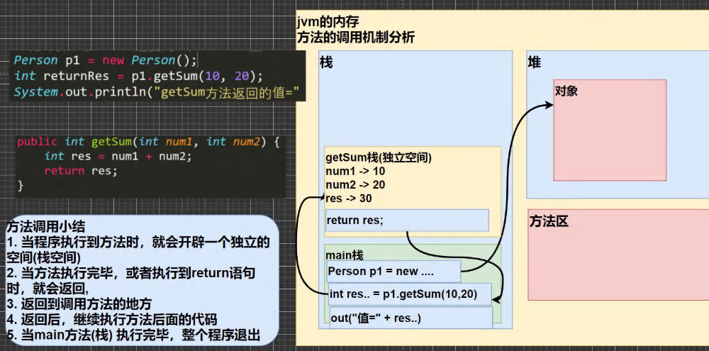

（4）方法的好处
//方法的好处：
//1) 提高代码的复用性
//2) 可以将实现的细节封装起来，然后供其他用户来调用即可
//请遍历一个数组, 输出数组的各个元素值。
int arr[][] = {{1,2,3}, {3,2,1}, {2,3,1}};
MyTool mytool = new MyTool();
mytool.tools(arr);
}
}
class MyTool{
public void tools(int arr[][]){
for (int i = 0; i < arr.length; i++) {
for (int j = 0; j < arr[i].length; j++) {
System.out.print(arr[i][j] + "");
}
System.out.println();
}
}
}

- 方法的细节
//访问修饰符 返回数据 类型方法名（形参列表..） {//方法体语句；
//return 返回值;
//}
1访问修饰符
访问修饰符（作用是控制 方法使用的范围）
有四种[public protected 默认 private]
如果不写就是默认访问

2返回数据
//细节1：一个方法最多有一个返回值[思考，如何返回多个结果返回数组]
//细节2：返回类型可以为任意类型，包含基本类型或引用类型(数组，对象)
//细节3：如果方法要求有返回数据类型，则方法体中最后的执行语句必须为return 值;
// 而且要求 返回值类型 必须和 return 的值类型一致或兼容
//细节4：如果方法是void，则方法体中可以没有return 语句，或者只写return;

3形参列表
//细节1：一个方法可以有0个参数，也可以有多个参数，中间用逗号隔开,比如 getSum(int n1,int n2)
//细节2：参数类型可以为任意类型，包含基本类型或引用类型，比如 printArr(int[][] map)
//细节3：调用带参数的方法时，一定对应着参数列表传入相同类型或兼容类型 的参数!(getsum)
//细节4：方法定义时的参数称为形式参数，简称形参;方法调用时的传入参数称为实际参数，简称实参，
// 实参和形参的类型要一致或兼容、个数、顺序必须一致

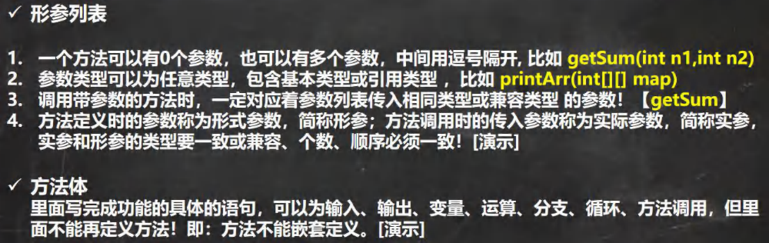

（5）方法的细节
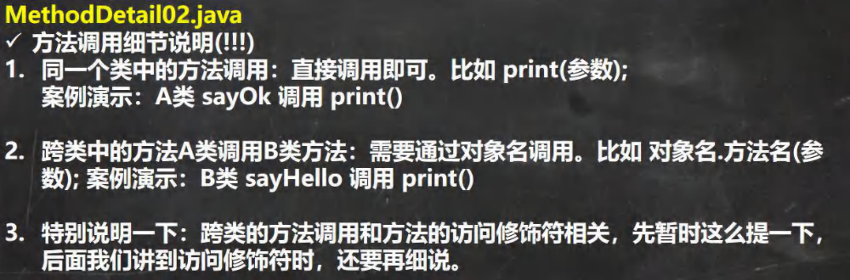
//方法调用细节说明：
//细节1：同一个类中的方法调用:直接调用即可。比如 print(参数);案例演示:B类 sayOk 调用 print()
//细节2：跨类中的方法A类调用B类方法:需要通过对象名调用。比如 对象名.方法名(参数); 案例演示:C类 sayHello 调用 print()
B b = new B();
b.sayOK();
C a = new C();
a.sayHello();
}
}
class B{
public void print(){
System.out.println("print");
}
public void sayOK(){
print();
System.out.println("sayOK");
}
}
class C{
public void sayHello(){
B a = new B();
a.sayOK();
System.out.println("sayHello");
}
}

（5）练习1：
1) 编写类AA ，有一个方法：判断一个数是奇数odd 还是偶数, 返回boolean
2) 根据行、列、字符打印对应行数和列数的字符，比如：行：4，列：4，字符#,则打印相应的效果

